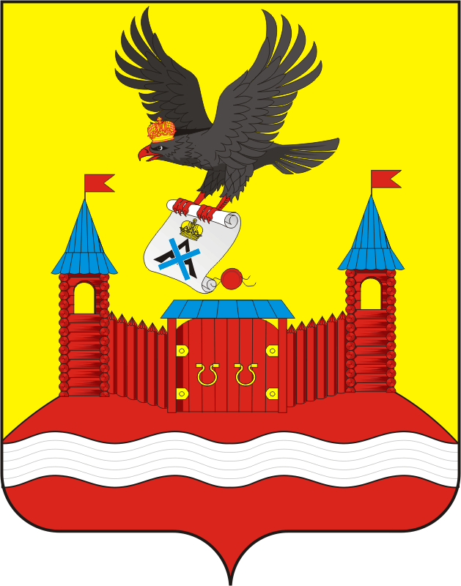

АДМИНИСТРАЦИЯ НОВОЧЕРКАССКОГО СЕЛЬСОВЕТА
САРАКТАШСКОГО РАЙОНА ОРЕНБУРГСКОЙ ОБЛАСТИ
П О С Т А Н О В Л Е Н И Е
_________________________________________________________________________________________________________
26.10.2021 с. Новочеркасск № 72-п

О признании утратившим силу

Руководствуясь Уставом муниципального образования Новочеркасский сельсовет Саракташского района Оренбургской области,

1. Признать утратившими сил постановление администрации Новочеркасского сельсовета Саракташского района Оренбургской области от 22.09.2017 № 61-п «Об утверждении Положения о порядке получения муниципальными служащими администрации муниципального образования Новочеркасский сельсовет Саракташского района Оренбургской области разрешения работодателя на участие в управлении некоммерческой организацией»;

2. Настоящее постановление вступает в силу после обнародования, подлежит размещению на официальном сайте муниципального образования Новочеркасский сельсовет.

3. Контроль за выполнением настоящего постановления оставляю за собой.

Глава сельсовета Н.Ф. Суюндуков

